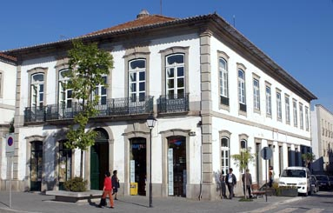

1º Proprietário: Joaquim Mendes da Costa Franco

Destino de Emigração: Rio de Janeiro

Data da Construção: 1890

Lugar/Rua: Praça 25 de Abril

Concelho: Fafe

Tipologia: Casa Apalaçada Horizontal

Estado de Conservação: Muito Bom

Actual Proprietário: